Муниципальное казенное общеобразовательное учреждение
«Розгребельская средняя общеобразовательная школа»
Большесолдатского района Курской области

307853, Курская область, Большесолдатский район, с. Розгребли, ул. Школьная д. 1,
тел.: 8-(47136)-2-31-30, http://www.rozgrebli.ru, e-mail: bolshesoldat361@mail.ru

План мероприятий
«Неделя безопасного поведения в сети Интеренет»
в МКОУ «Розгребельская СОШ» Большесолдатского района

№  п/п | Дата | Классы | Мероприятие | Ответственные
 | 03.04.17 | 1, 4 | Просмотр презентации «Безопасный интернет» и тематических мультипликационных фильмов. | Учитель информатики, зам. директора по ВР
 | 04.04.17 | 2, 3 | Просмотр презентации «Безопасный интернет» и тематических мультипликационных фильмов. | Учитель информатики, зам. директора по ВР
 | 05.04.17 | 9, 10 | Просмотр презентации о безопасном поведении в интернете, просмотр видеоролика «Урок безопасного интернета» с сайта http://сетевичок.рф, прохождение теста на сайте http://персональныеданные.дети | Учитель информатики, зам. директора по ВР
 | 06.04.17 | 7, 8 | Просмотр презентации «Урок безопасного интернета», прохождение тематических игр на сайте http://персональныеданные.дети;  прохождение теста для проверки знаний по интернет-безопасности. | Учитель информатики, зам. директора по ВР
 | 07.04.17 | 5, 6 | Просмотр презентации «Урок безопасного интернета», прохождение тематических игр на сайте http://персональныеданные.дети;  прохождение теста для проверки знаний по интернет-безопасности. | Учитель информатики, зам. директора по ВР
 | 08.04.17 | 11 | Просмотр презентации о безопасном поведении в интернете, просмотр видеоролика «Урок безопасного интернета» с сайта http://сетевичок.рф, прохождение теста на сайте http://персональныеданные.дети | Учитель информатики, зам. директора по ВР
 | 03-08.04.17. | 4-11 | Конкурс фотографий по теме бережного отношения к персональным данным. | Зам. директора по ВР
 | 03-08.04.17. | 1-11 | 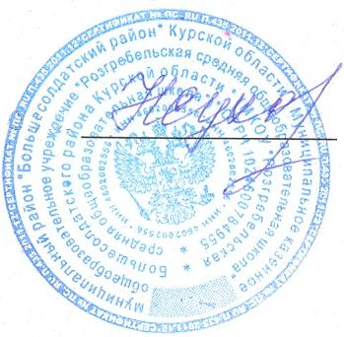  Родительские собрания и индивидуальные консультации с родителями по вопросам безопасного поведения в сети интернет. | Зам. директора по ВР, учитель информатики

Директор школы /Сухорукова Н.Н./

